|  |  |
| --- | --- |
| Gerb-BMSTU_01 | **Министерство науки и высшего образования Российской Федерации**  **Федеральное государственное бюджетное образовательное учреждение**  **высшего образования**  **«Московский государственный технический университет**  **имени Н.Э. Баумана**  **(национальный исследовательский университет)»**  **(МГТУ им. Н.Э. Баумана)** |

ФАКУЛЬТЕТ Информатика и системы управления

КАФЕДРА Программное обеспечение ЭВМ и информационные технологии

**Лабораторная работа №3**

**по курсу “Операционные системы”**

**по теме “Загружаемые модули ядра”**

|  |  |
| --- | --- |
| Студент: | Уласик Е.А. |
| Группа: | ИУ7-61 |
| Преподаватель: | Рязанова Н.Ю. |

*2020 г.*

**Цель работы:** знакомство с базовыми принципами разработки и взаимодействия с загружаемыми модулями ядра ОС Linux.

Задание 1

Листинг программы:

1. #include <linux/init.h>
2. #include <linux/module.h>
3. #include <linux/init\_task.h>
4. #include <linux/sched.h>
6. **static** **int** \_\_init md\_init(**void**)
7. {
8. **struct** task\_struct \*task = &init\_task;
10. **do**
11. {
12. printk(KERN\_INFO "# %s - %d, parent = %s - %d\n", task->comm, task->pid, task->parent->comm, task->parent->pid);
13. } **while** ((task = next\_task(task)) != &init\_task);
15. printk(KERN\_INFO "# Current %s = %d, parent = %s = %d", current->comm, current->pid, current->parent->comm, current->parent->pid);
17. }
19. **static** **void** \_\_exit md\_exit(**void**)
20. {
21. printk("# Module was unloaded!\n");
22. }
24. MODULE\_LICENSE("GPL");
25. MODULE\_AUTHOR("Ulasik Evgeniy");
27. module\_init(md\_init);
28. module\_exit(md\_exit);

Листинг 1. Листинг программы

Листинг makefile:

1. KBUILD\_EXTRA\_SYMBOLS = $(shell pwd)/**Module**.symvers
3. ifneq ($(KERNELRELEASE),)
4. obj-m := md.o
6. else
7. CURRENT = $(shell uname -r)
8. KDIR = /lib/modules/$(CURRENT)/build
9. PWD = $(shell pwd)
11. default:
12. sudo $(MAKE) -C $(KDIR) M=$(PWD) modules
13. clean:
14. rm \*.o
15. rm \*.mod.c
16. rm \*.order
17. rm \*.ko
18. rm \*.symvers
19. endif

Листинг 2. Листинг makefile

Для того, чтобы узнать текущую версию ядра использовалась команда:

uname -r

Результат:

4.15.0-88-generic

Подключение модуля:

sudo insmod md.ko

Отключение модуля:

sudo rmmod md.ko

Чтение логов ядра:

sudo dmesg

Результат:

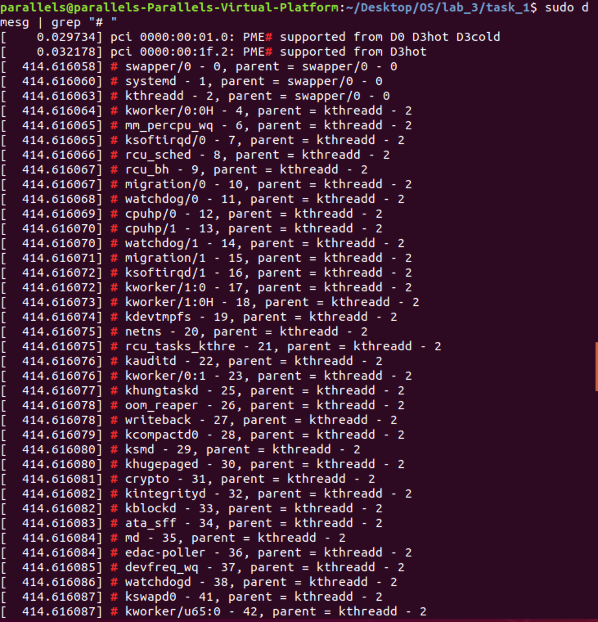

Картинка 1. Информация о процессах в syslog (Часть 1)

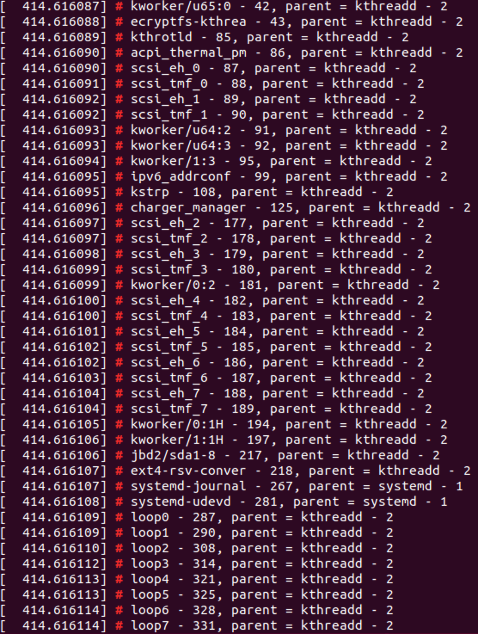

Картинка 2. Информация о процессах в syslog (Часть 2)

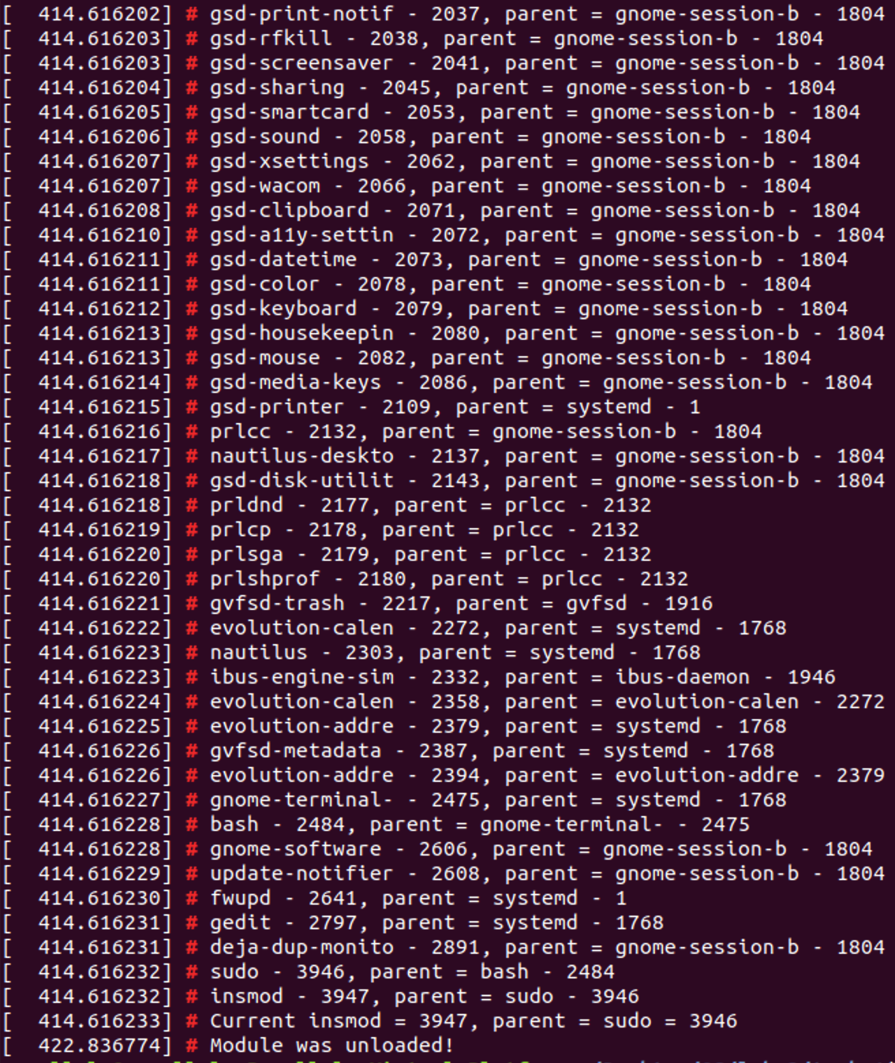

Картинка 3. Информация о процессах в syslog и сообщение о выгрузке модуля.

Задание 2

Листинг модуля md1

1. #include <linux/init.h>
2. #include <linux/module.h>
3. #include "md.h"
4. MODULE\_LICENSE("GPL");
5. MODULE\_AUTHOR("Ulasik Evgeniy");
6. **char**\* md1\_data = "Привет Мир";
7. **int** md1\_number = 42;
9. **extern** **char**\* md1\_str\_proc(**void**)
10. {
11. **return** md1\_data;
12. }
14. **extern** **int** md1\_sqr\_proc(**int** num)
15. {
16. **return** num \* num;
17. }
19. EXPORT\_SYMBOL(md1\_data);
20. EXPORT\_SYMBOL(md1\_number);
22. EXPORT\_SYMBOL(md1\_str\_proc);
23. EXPORT\_SYMBOL(md1\_sqr\_proc);
25. **static** **int** \_\_init md\_init(**void**)
26. {
27. printk("+ start init of module md1!\n");
28. }
30. **static** **void** \_\_exit md\_exit(**void**)
31. {
32. printk("+ module md1 was unloaded!\n");
33. }
35. module\_init(md\_init);
36. module\_exit(md\_exit);

Листинг 3. Листинг модуля md1

Листинг модуля md2

Листинг 4. Листинг модуля md2

1. #include <linux/init.h>
2. #include <linux/module.h>
3. #include "md.h"
4. MODULE\_LICENSE("GPL");
5. MODULE\_AUTHOR("Zeynal Zeynalov");
6. **static** **int** \_\_init md\_init(**void**)
7. {
8. printk("+ start init of module md2!\n");
9. printk("+ data string exported from md1 : %s\n", md1\_data);
10. printk("+ string returned md1\_proc() is %s\n", md1\_str\_proc());
11. printk("+ data number exported from md1 : %d\n", md1\_number);
12. printk("+ square value of that number is %d\n", md1\_sqr\_proc(md1\_number));
13. }
15. **static** **void** \_\_exit md\_exit(**void**)
16. {
17. printk("+ module md2 was unloaded\n");
18. }
20. module\_init(md\_init);
21. module\_exit(md\_exit);

Листинг модуля md3

1. #include <linux/init.h>
2. #include <linux/module.h>
3. #include "md.h"
4. MODULE\_LICENSE("GPL");
5. MODULE\_AUTHOR("Ulasik Evgeniy");
7. **static** **int** \_\_init md\_init(**void**)
8. {
9. printk("+ start init of module md2!\n");
10. printk("+ data string exported from md1 : %s\n", md1\_data);
11. printk("+ string returned md1\_proc() is %s\n", md1\_str\_proc());
12. printk("+ data number exported from md1 : %d\n", md1\_number);
13. printk("+ square value of that number is %d\n", md1\_sqr\_proc(md1\_number));
14. }
16. **static** **void** \_\_exit md\_exit(**void**)
17. {
18. printk("+ module md2 was unloaded\n");
19. }
21. module\_init(md\_init);
22. module\_exit(md\_exit);

Листинг 5. Листинг модуля md3

Листинг заголовочного файла md.h

Листинг 6. Листинг заголовочного файла

1. **extern** **char**\* md1\_data;
2. **extern** **int** md1\_number;
4. **extern** **char**\* md1\_str\_proc(**void**);
5. **extern** **int** md1\_sqr\_proc(**int** num);

Листинг makefile

Листинг 7. Листинг makefile для задачи 2

1. KBUILD\_EXTRA\_SYMBOLS = $(shell pwd)/Module.symvers
3. ifneq ($(KERNELRELEASE),)
4. obj-m := md1.o md2.o md3.o
6. else
7. CURRENT = $(shell uname -r)
8. KDIR = /lib/modules/$(CURRENT)/build
9. PWD = $(shell pwd)
11. default:
12. sudo $(MAKE) -C $(KDIR) M=$(PWD) modules
13. sudo make clean
15. clean:
16. rm \*.o
17. rm \*.mod.c
18. rm \*.order
19. rm \*.ko
20. rm \*.symvers
22. endif

Импорт первого и второго модуля завершился успешно. Третий не подключился:

insmod: ERROR: could not insert module md3.ko: Operation not permitted

Выводы в системном журнале:

